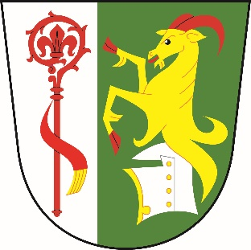
Obec
Dolní Stakory
Dolní Stakory 48
293 01
tel.: 326 338 681
dolni.stakory@volny.cz

fa. MID
pi. Šubrtová

Dolní Stakory dne 5.1.2026

Věc: Úprava rozpočtu č. 1/2026

Rozpočtové příjmy

Paragraf Položka Úprava Po úpravě rozpočtu
4112 -2.000 63.000
3341 2324 1.080 1.080
4116 -1.102.000 0
4222 1.102.000 1.102.000 UZ119

Rozpočtové výdaje

Paragraf Položka Úprava Po úpravě rozpočtu
2141 5212 40.000 40.000
3429 5222 1.500 1.500
3723 5169 -290.000 10.000
3725 5169 290.000 290.000
5519 5169 5.000 5.000

Financování

Paragraf Položka Úprava Po úpravě rozpočtu
8123 8.688.735,47 8.688.735,47 - IP 45317054

S pozdravem

M.Ondráček
OU Dolní Stakory

